大连理工大学大学生创新训练项目申报书
2027年

一 项目基本信息
项目名称：面向录播网课的弹幕驱动多模态教学反馈解析与教师复盘系统
项目类型：创新训练项目
申报单位：大连理工大学软件学院
申报批次：2027年大学生创新创业训练计划
学科方向：软件工程、自然语言处理、教育技术
项目来源：________
负责人学号及联系方式：________
项目负责人：________
团队成员：________、________、________
指导教师：________
执行时间：________至________

二 项目简介
本项目面向录播网课教师整理弹幕、定位疑问和核查依据耗时的问题，研究弹幕驱动的多模态教学反馈解析方法。团队已实现课程素材获取、开放模型调用、单条证据回看与教师复核，并在约54分钟课程取得7200条弹幕，以前5分钟100条抽样完成本地报告闭环。研究以该基线为起点，围绕三类高等数学课程各约一万条弹幕开展人工标注，重点改进多问识别、条件保护聚合、有限篇幅下的问题覆盖与局部音视频取证。通过课程隔离测试、组件对照和教师任务实验，检验方法能否减少漏问、误归属与无据摘要。后期开展计算机课程迁移与校园部署验证，形成可复现系统、标注规范和研究成果，为教师保存有效讲解、回应具体疑问及制定改进措施提供支持。

三 研究问题与前人基础
录播网课的弹幕与视频播放位置关联，能够记录观看者对某个概念、推导步骤或例题的即时表达。教师需要据此回答三个相互衔接的问题：课程中出现了哪些需要回应的信息需求，反馈具体指向哪段讲解，哪些讲解值得保留或修改。实际使用中，一条弹幕可能同时包含情绪、多个问题和评价；同一知识点还可能在不同位置反复出现。因为材料零散且表达简短，所以教师逐条回看耗时，直接生成整课摘要又容易遗漏低频问题和关键条件。
已有研究为系统的基本实现提供了明确基础。Cai与Wei对教育视频弹幕中的认知参与进行了分析，提供了按播放位置研究反馈的先例[1]。CoKnowledge将弹幕分类、聚类和视频关联组成处理流程，并通过分层浏览支持观看者理解集体知识[2]。本项目复用其信息组织思路，先建立逐条解析、问题归并和课程定位能力，再将使用任务转向教师复盘。研究成果的复用依据公开方法、代码或权重的实际可得性与许可分别落实。
EduRABSA将教育评论中的评价方面、观点及倾向分开处理，为“例题清楚但节奏太快”等混合表达提供方法参考[3]。EduFeedback-RAG通过分类、聚类和检索支持反馈摘要，为报告生成提供基础流程[4]。MOOC-Rec研究问题与教学视频片段的关联，PedagogyBench提供教学视频理解任务，二者支持将讲解内容纳入问题定位和模型评价[5–6]。这些研究的数据、语言和使用者与中文高数弹幕存在差异，所以需要人工标注及独立课程检验，不能直接采用其原有成绩作为本项目效果。
本项目集中研究“有限阅读篇幅下，如何保留更多不同问题，并为教师提供足够且准确的课程证据”。其中，六类反馈、词云和时间轴承担基本信息组织；问题单元保留、条件保护聚合和按需取证承担方法研究；教师任务实验检验这些改进是否帮助实际复盘。Kaliisa等对学习分析仪表盘全流程评价的研究为此提供参照[7]。通过将每个方法改动对应到具体错误和教师任务，明确系统组合带来的收益及各组件的作用。

四 系统运行与核心研究方法

4.1 从课程材料到逐条反馈
系统以课程链接为入口，确认视频、分集和播放时长，获取当次可访问的弹幕快照及音视频，并记录取得时间、有效数量与缺失状态。现有原型已支持页面输入链接、按需扫码连接和分步骤获取反馈；研究数据纳入前另行核实处理、保存与展示权限，接口可访问不能代替研究授权。输入程序将时间统一到原视频起点，为每条弹幕分配内部编号，后续图表、问题清单和摘要均通过该编号回查原文。因为不同时间取得的快照可能不同，所以实验固定输入快照及抽样清单，不将重复获取结果直接混作同一数据集。
音视频模块与弹幕模块处理同一课程的两类证据。当前使用Whisper tiny生成带时间的转写，提取课程画面，再由Qwen3.5-4B结合固定五分钟窗内的文字与画面形成讲解概述；该结果是时间窗概述，尚不能称为自适应知识点分段。团队参考FrameScope的媒体处理与时间溯源设计，自行实现课镜处理链；已核验上游源码，当前仓库未直接复制其代码。中期将在现有转写与取帧基础上增加公式与术语纠错、知识点边界识别及教师修订，使每项内容证据保留原片位置和处理来源。
弹幕模块将模型推理组织为独立任务，先对输入记录进行六类多标签分类，再提取问题、组织概述并关联原文编号。当前本地模型已经完成该处理链，标签包括问题与求助、知识交流、理解自述、学习情绪、教学评价、改进建议，另保留积极表达及语义不明标记。同条记录允许多个标签。仅有情绪宣泄的记录保留在情绪视图；笼统求助与具体疑问进入问题清单。程序检查返回结构、编号范围和覆盖，对遗漏记录补处理，仍无法分类时显式保留待核记录。中期进一步标注标签对应短语及多问边界，检验规则补查与模型抽取各自造成的漏检和误报。

4.2 从问题单元到课程证据
问题处理以可辨识的信息需求为单位。例如，示例弹幕“为什么能约掉x，x=0怎么办”包含约分依据与零值情形两个问题，系统应分别记录，两者都链接原文。对于“这里没懂，求再讲一遍”，保留笼统求助及其时间位置；音视频用于寻找可能指向的内容，不能代替学生补写一个未表达的具体问题。
当前原型按固定时间窗提供讲解上下文，中期拟从播放位置附近召回候选片段，再利用语义检索与重排序选择相关讲解。因为发言可能滞后，片段范围允许向前扩展；公式、代词或多个候选难以区分时，再读取关键板书帧或对应音频。结果记录所指知识点、候选区间及依据，证据不足时保留未归属或多个候选。中期将比较固定时间窗、时间加语义检索和按需补充音视频三种方法，检验额外证据是否减少误归属，以及新增调用是否值得。
归并问题时，同义表达可以组成问题簇；对象相同但条件、否定或所求信息不同的记录分别保留。例如，“何时可以约分”与“零值为何不能约分”可以关联同一主题，但其信息需求不能因词语接近而丢失。聚合后的完整清单保留全部已识别问题单元，包括单次提问、笼统求助和待核项。程序检查每个问题编号是否仍可访问，从而发现处理环节造成的丢失；人工评价另行检查模型最初是否漏识别问题。

4.3 从证据核查到教师报告
报告的教学判断按概念与适用条件、推理衔接、例题与方法、结构节奏、音画资料五个方面组织。教育部在线课程文件提供上层关注范围，Quality Matters提供目标、材料与活动协调关系的参照[9–10]；具体规则根据本项目可取得的弹幕和课程材料制定。六类标签回答“表达了什么”，五个方面回答“针对哪项教学处理”，均不相加形成课程总分。
每项发现分别记录反馈依据、内容核验和教师复核状态。继续以前述约分问题为例：弹幕支持“有人询问约分条件”；系统再回查讲解中是否出现非零条件。若条件已经说明，报告显示具体位置，并将“条件不够醒目或前置知识不足”列为候选解释；若检查范围内未找到说明，则提出待教师核查的问题，不能直接声称整课漏讲。针对例题的明确肯定反馈可支持保留建议；单独出现“懂了”仅作为理解自述统计。
报告生成前，程序计算各时间段的弹幕密度、各类条数、问题支持条数及未知数量。生成模型从问题簇和核验材料中组织摘要，每项主张保留引用，并区分观察、候选解释和行动建议。参考有引用文本生成研究[8]，分别检查引用是否支持主张以及摘要是否覆盖重要信息；引用编号存在只完成结构检查，语义支持仍需独立核验。
教师按“全课概览—课程地图—问题全景—证据复盘—行动清单”阅读。现有界面已支持反馈入口、问题概述与词云、单条弹幕回看以及复核记录保存；课程地图目前使用时间窗概述，中期将替换为经过验证的知识点区间。教师可导入大纲原文，系统按段落保留，再结合讲解证据与反馈组织对应分析；真实大纲的匹配质量尚需教师核验。中期将完善“目标—讲解—反馈—建议”之间的证据关联及修订后的局部重新生成，避免将未提供的大纲目标或未核验的讲解内容写成事实。
系统将模型连接检查与分析任务执行分开：远程接口须先通过所需文本或图文验证，本地模式检查服务可用性，连接失效时前后端均阻止新任务启动。任务失败保留原因与已完成结果，历史报告显示其生成来源。API作为常用部署方式，本地模式支持已下载素材的离线处理，校园服务器预留为在校师生提供日常教学辅学服务的部署方向。三种方式共享输入输出结构，便于在相同材料、提示与评价程序下比较效果、耗时及调用成本。
技术路线如图1所示。音视频与弹幕分别产生内容证据和反馈证据，经过关联与核验后汇入报告；人工标注用于研究评价，教师修订用于实际使用。缺失材料、识别失败与无法判断均保留明确状态。
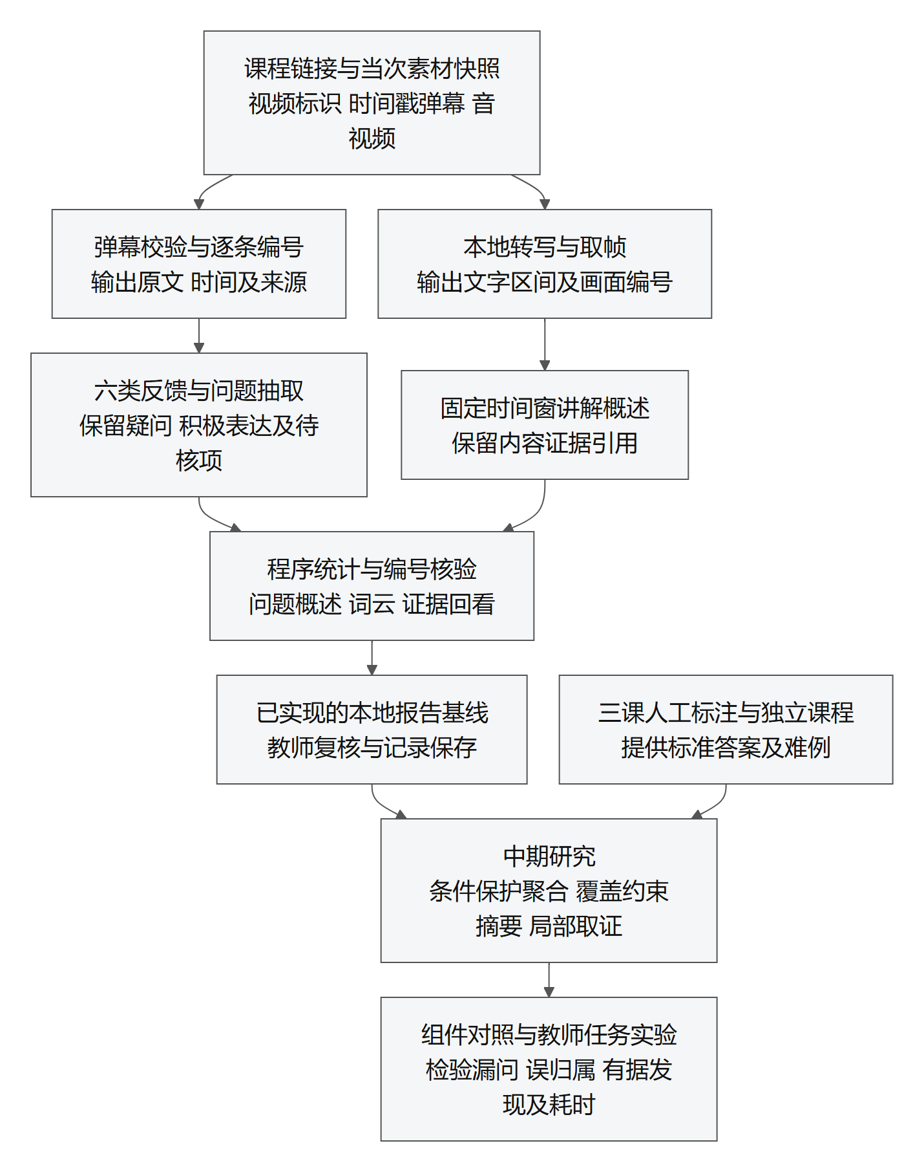
图1 研究技术路线

五 分阶段实施与验证
三个阶段围绕同一套系统递进：前期建立可运行的基线，中期使用人工数据解释并改进基线错误，后期检验改进方法能否迁移到新课程及持续使用。图2给出阶段关系。
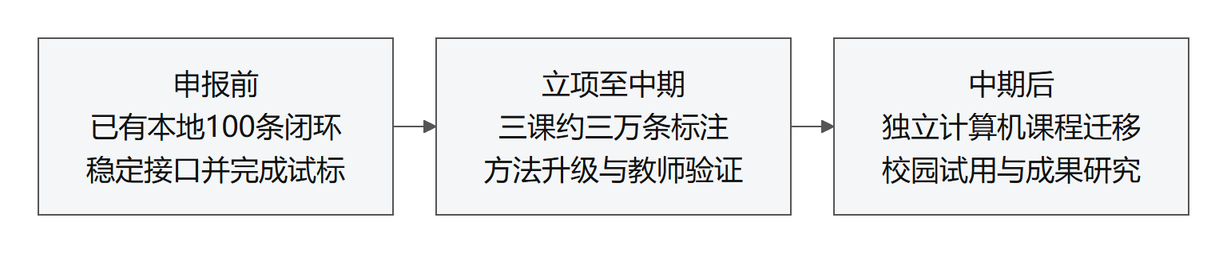
图2 阶段安排

5.1 申报前形成可复现基线并完成针对性核查
前期已完成从真实素材到本地报告的基本处理链。后续申报前工作以现有原型、固定快照和已发现错误为基础，优先修复远程接口参数兼容问题，补充异常恢复、模型配置及结果来源记录，使同一课程在明确范围内稳定生成问题清单、讲解概述和可回查报告。完整课程素材处理与模型实际分析范围分别记录，避免用全课下载或转写替代全课语义分析。
当前100条试验用于确认输入输出链路，不能用于估计自然反馈比例。下一步在固定快照上按时间段抽取未经文本去重的自然分布样本，另行加入多问、无问号求助、纯情绪、肯定反馈及反讽等难例，人工检查300—500条记录；其中先以200—300条试标完善定义。自然样本与补充难例分开统计，通过核对原文、输出及相关讲解，形成分类、问题抽取、片段定位和摘要错误清单。
申报前基线保留输入快照、抽样索引、模型及提示版本、输出证据编号和教师操作记录，由另一名成员在相同材料上复现。已完成的本地短片段报告作为技术可行性依据；远程全链路、全课语义分析、真实教师大纲和三课数据准备按实际完成情况记录。中期研究由该基线与试标结果启动，无需等待专门训练权重才能开展。

5.2 立项至中期完成数据建设与方法升级
中期以已运行的基础系统、试标规则和错误记录为基础，围绕复习速通、专题讲解、解题方法三类高数视频各一课开展标注，每课目标约一万条，共约三万条。每课约一万条为选材目标，以实际获准快照数量为准，不通过补造或重复记录凑足规模。全部记录进行教学相关性、六类标签和教学对象的基础标注，由两名成员独立判断并仲裁分歧。所有问题候选进一步标注原文范围、所问对象、条件、否定、问题拆分和课程片段；还需抽查被模型判为非问题的记录，以估计早期漏检。
标注结果直接服务三个改进任务。针对隐含求助、多问和混合表达错误，比较原始提示、改进提示与同底座低秩适配微调；低秩适配通过训练少量新增参数调整任务表现，训练前后使用同一独立测试材料比较。针对问题合并和摘要遗漏，建立“原文—问题单元—问题簇—摘要句”的对应关系，比较直接摘要、聚类摘要、普通摘要附完整清单和覆盖约束摘要。针对片段误归属，根据错误类型选择相邻转录、关键帧或原音频，比较固定输入与按需补证。
覆盖约束摘要先为每个问题簇生成候选摘要句，再检查句子是否保留所问对象、条件和否定。在相同字数预算下，优先覆盖不同信息需求，并减少重复表达；无法进入首页的问题仍保留在完整列表中。实验同时报告语义遗漏、错误新增及低频问题保留，避免仅凭编号存在认定信息已经完整表达。局部取证实验则在相近调用预算下比较正确关联与错误引入，证据不充分时允许拒判，同时报告被错误拒绝的正确结果。
核心三课按课程隔离开展三轮验证，每轮两课用于开发、一课用于测试，测试课不参与该轮训练或调整。另规划3—6条新增高数课程作为独立测试，冻结后不用于选择提示、模型和阈值，重复上传或近重复片段不得跨集合。三个核心视频的作者和课型仍可能相互混杂，所以论文分别报告记录规模与独立课程数量，限定推广范围。
模型评价围绕教师任务选择指标：问题单元召回检验漏问，精确率检验虚构问题，条件保留与错误合并检验聚合，片段关联与拒判比例检验定位，摘要覆盖与证据支持检验报告。各指标同时报告分子、分母及课程级结果，置信区间以课程或独立任务为抽样单位；同视频弹幕不能视为大量独立课程证据。对比时固定输入、分析范围、提示版本和生成字数，另报告缓存未命中时的处理耗时、调用次数及实际返回用量。另抽取300—500项报告主张进行发现级核验，将自然分布样本与补充难例分开报告。拟先邀请3—5名教师或助教进行形成性试用，再规划8—12名参与者开展任务评价，人数根据招募和试点结果调整。
教师实验比较基础报告与升级报告，两组均可访问相同原始材料，并使用不同但难度相近的课程任务、平衡先后顺序。主要观察固定时间内依据成立的问题与亮点数量，同时记录错误发现、核查耗时和行动质量。通过独立评审核验发现及理由，分析系统是否帮助教师更快形成正确判断。中期交付包括标注资料、升级系统、组件对照结果、教师评价与论文初稿；性能提升及创新贡献由这些结果支持。

5.3 中期后检验迁移与实际使用
后期以中期冻结的模型、判定规则和报告系统为基础，规划6—12条计算机课程进行迁移研究。先直接使用高数阶段配置，记录代码、算法步骤和术语造成的错误；再以少量适配材料调整标签示例、检索和必要模型参数，使用独立保留的计算机课程比较适配前后结果。通过这种先测试再适配的顺序，区分原有方法的可迁移能力与新增训练带来的作用。
拟与2—3个课程团队开展6—8周持续试用，记录教师查阅哪些证据、接受或推翻哪些判断、实际修改哪些讲解，以及遇到的使用障碍。完善任务恢复、访问控制、资料删除、报告导出和部署说明，使系统能够由课程团队持续操作。教学改进后弹幕变化作为观察资料保存；若研究学习效果，需要另行安排对应测验及可比较条件。
成果阶段集中完成研究论文、软件著作权及有具体技术方案支撑的专利评估，按学校要求参加创新赛事，并依据许可范围整理可公开的代码、标注规范和复现材料。推广范围根据稳定性、教师使用结果与材料授权确定，不预先承诺全学科适用。

六 创新重点与研究条件
项目拟验证的主要创新是对教师信息需求进行贯穿处理流程的覆盖控制。既有分类、聚类和检索为基础系统提供能力，本研究进一步将多问拆分、条件保护、摘要覆盖和原文追溯连接起来，检验有限阅读篇幅下能否保留更多不同问题。普通摘要附完整清单被列为必要对照，因此可以区分信息保留方法的作用与单纯增加列表入口的作用。
局部多模态取证作为第二项研究重点，为已有问题寻找必要材料。通过记录每次补充证据前后的关联变化，分析哪些歧义适合用转录解决、哪些需要板书或原音频，以及何时应转交教师。该方法与固定多模态输入比较，评价准确性和处理成本。教师任务实验将上述改进与实际复盘联系，验证正确发现和错误采纳，构成方法研究的应用证据。
团队由大连理工大学软件学院四名本科生组成，已完成文献整理、判定规则、数据结构、工作台开发及真实素材试验。以BV1Y2DGYoEEw课程为例，已取得约54分钟含音轨视频与7200条带播放时间的弹幕，生成1506段转写草稿及28张画面。在前五分钟范围内，团队从去重文本中按时间等间隔选取100条弹幕，结合153段完整落入该范围的转写和3张画面，使用Qwen3.5-4B完成本地报告生成，得到23个问题单元、25个词云词项和7条积极表达候选。试验记录与抽样范围已保存，可从报告回查单条原文。
试验确认了数据获取、模型输出、程序统计和交互回看的连通性，也暴露出具体研究问题：模型曾将“初中物竞可以食用吗”按字面概括为是否可食用，并出现疑问与积极表达误分类，数学转写亦存在术语错误。因此，现有数量仅说明系统产生了相应记录，不能作为准确率或教学效用证据。中期将以这些错误为起点构建难例与对照实验，重点检查上下文补充是否真正纠正误解，还是引入学生未表达的信息。
远程API已完成真实模型目录查询和合成文本调用验证，但一次真实课程分析返回参数或能力不匹配，完整远程报告尚待验证。校园模式目前仅完成入口与控制逻辑，未进行真实接入试验；教师大纲尚缺少真实使用评价。FrameScope源码及来源已核验，代码直接复用许可仍需明确。团队具备租用云GPU的条件，可根据标注和基线测试结果选择模型及算力，当前尚未训练专用适配权重。
负责人承担研究统筹与数据治理，成员一负责文本处理及模型实验，成员二负责音视频与片段关联，成员三负责报告交互及教师研究；四人交叉承担标注和复现。中期为主要工作阶段：仅三万条基础双标，按每条30—60秒估计约需500—1,000人时，深入标注和仲裁另计。通过试标测量实际耗时，优先保障核心标注及独立测试，再调整候选模型数量和非必要功能。

七 进度成果与经费安排
前期在现有本地闭环基础上稳定系统并完成少量真实核查；2026年9月下旬至2027年3月中期检查前集中完成标注、模型优化、方法实验和教师评价；中期后进行课程迁移、持续试用和成果整理。执行起止时间以正式立项安排为准，并在团队成员毕业前结题。
预期形成一套可部署的教师复盘系统，配套三课约三万条基础标注与全部问题深入标注资料、一套判定规范和可复现评价程序。论文围绕问题覆盖、局部取证及教师任务结果展开；录用、知识产权授权和推广规模按实际进展报告。预算金额结合算力实测、导师意见与学校财务规定填写。
经费项目 | 金额 元 | 具体用途
算力与存储 | ________ | 开放模型推理、专项训练和受控资料存储
资料与研究材料 | ________ | 标注组织及必要研究材料
实验与成果交流 | ________ | 教师任务研究及规定范围内的交流
知识产权及其他支出 | ________ | 根据实际成果办理
合计 | ________

八 数据治理与研究风险
课程材料取得前核实访问、转交、云端处理和展示权限，记录授权范围及保存期限。研究默认不采集身份字段，对文本中的可识别信息进行必要处理；原文在内部可查看，不代表允许公开展示。参与教师和标注人员按学校程序办理相应同意与伦理事项，模型调用使用受控数据范围。
数据不足时报告实际数量和缺失区间，不以合成记录补足真实样本。转写、公式识别、归属和摘要错误均进入人工核查；规则无法支持结论时保留待核状态。正面与负面发现采用相同证据要求，理解自述限定为文字表达，系统不输出知识掌握率或课程总质量等级。
团队使用人工智能工具辅助开发、资料整理与文字编辑，由成员核验来源、代码和研究结果，并按学校及投稿要求披露使用情况。

九 主要参考文献
[1] Cai Z, Wei S. Examining Learners’ Cognitive Engagement in Danmaku Comments. CSCL, 2022: 579–580. https://zhenyao-cai.github.io/documents/zcai_cscl2022.pdf
[2] Zhang Y, Wang Y, Wang X, et al. CoKnowledge: Supporting Assimilation of Time-synced Collective Knowledge in Online Science Videos. CHI, 2025. DOI: 10.1145/3706598.3713682. https://arxiv.org/html/2502.03767v1
[3] Hua Y C, Denny P, Wicker J, Taskova K. EduRABSA: An Education Review Dataset for Aspect-based Sentiment Analysis Tasks. arXiv:2508.17008, 2025. https://arxiv.org/html/2508.17008v1
[4] Baimukanova Z, Saparbekov Y, Ha H, Lee M H. Evidence-Grounded LLM Summarization for Actionable Student Feedback Analysis. Information, 2026, 17(4): 351. DOI: 10.3390/info17040351.
[5] Zhu, Yang, Hauff. MOOC-Rec: Instructional Video Clip Recommendation for MOOC Forum Questions. EDM, 2022. https://educationaldatamining.org/edm2022/proceedings/2022.EDM-posters.86/index.html
[6] Jin et al. PedagogyBench: A Cognitive-Driven Benchmark for Multimodal Instructional Video Understanding. Findings of ACL, 2026: 12621–12647. https://aclanthology.org/2026.findings-acl.614/
[7] Kaliisa R, Jivet I, Prinsloo P. A checklist to guide the planning, designing, implementation, and evaluation of learning analytics dashboards. International Journal of Educational Technology in Higher Education, 2023, 20: 28. DOI: 10.1186/s41239-023-00394-6.
[8] Gao et al. Enabling Large Language Models to Generate Text with Citations. EMNLP, 2023. https://aclanthology.org/2023.emnlp-main.398/
[9] 教育部. 关于加强高等学校在线开放课程建设应用与管理的意见. 2015. https://www.moe.gov.cn/srcsite/A08/s7056/201504/t20150416_189454.html
[10] Quality Matters. Higher Education Rubric: Course Design Rubric Standards. Seventh Edition. https://www.qualitymatters.org/qa-resources/rubric-standards/higher-ed-rubric

十 审核意见
指导教师意见：
________________________________________________________________
________________________________________________________________
指导教师签名：________ 日期：________
学院审核意见：
________________________________________________________________
________________________________________________________________
负责人签名：________ 学院盖章：________ 日期：________

